**MOwNiT, Laboratorium 2., Nikodem Korohoda**

Za pomocą interpolacji Lagrange’a oraz Newtona, dla punktów równoodległych oraz punktów Chebysheva wyznaczono przybliżenia funkcji $e^{4*\cos{2x}}$, a następnie określono za pomocą dwóch sposobów dla jakiej liczby węzłów niedokładność między funkcją oczekiwaną a otrzymaną jest najmniejsza.

W poszukiwaniu najlepszej dokładności przeanalizowane kolejno wszystkie liczby węzłów od 3 do 30 (powyżej 30 powstawały błędy podczas obliczania funkcji)

*Niebieskimi liniami zaznaczono uzyskane wielomiany, pomarańczowymi liniami funkcję $e^{4*\cos{2x}}$, zaś niebieskie punkty oznaczają znane węzły.*

**Wyznaczone liczby węzłów dla których największa różnica między wartością oczekiwaną a otrzymaną jest najmniejsza:**

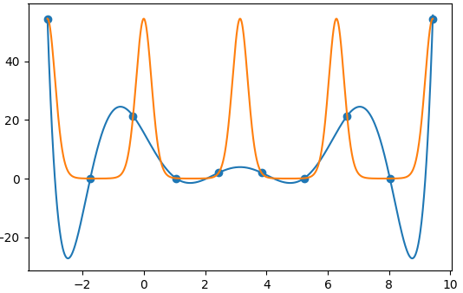**Metoda Lagrange’a, punkty równoodległe, 10 węzłów**

**Y  
 X**

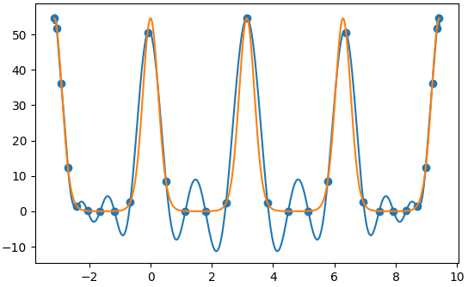**Metoda Lagrange’a, punkty Chebysheva, 29 węzłów**

**Y  
 X**

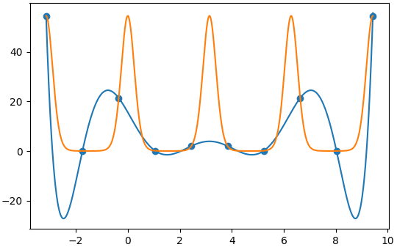**Metoda Newtona, punkty równoodległe, 10 węzłów**

**Y  
 X**

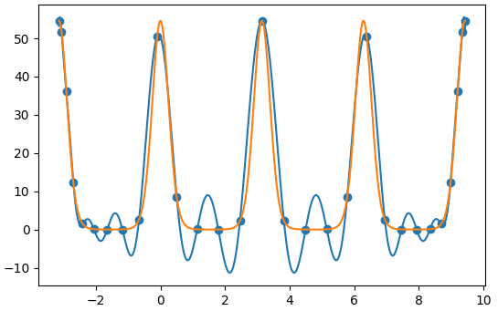**Metoda Newtona, punkty Chebysheva, 29 węzłów**

**Y  
 X**

**Wyznaczone liczby węzłów dla których suma podniesionych do kwadratu różnic między wartością oczekiwaną a otrzymaną jest najmniejsza:**

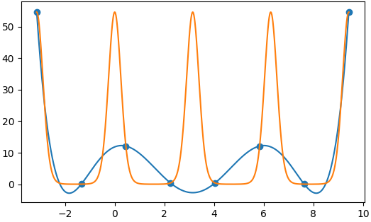**Metoda Lagrange’a, punkty równoodległe, 8 węzłów**

**Y  
 X**

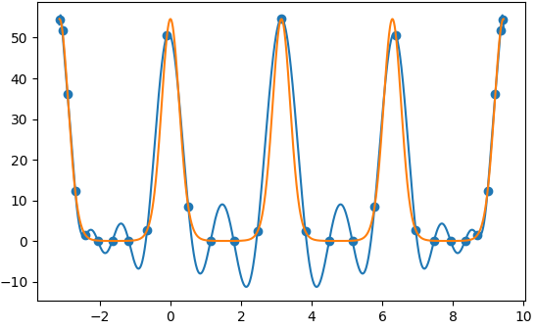**Metoda Lagrange’a, punkty Chebysheva, 29 węzłów**

**Y  
 X**

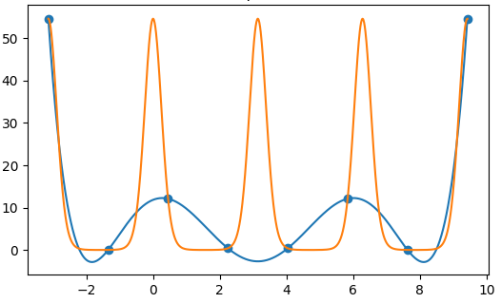**Metoda Newtona, punkty równoodległe, 8 węzłów**

**Y  
 X**

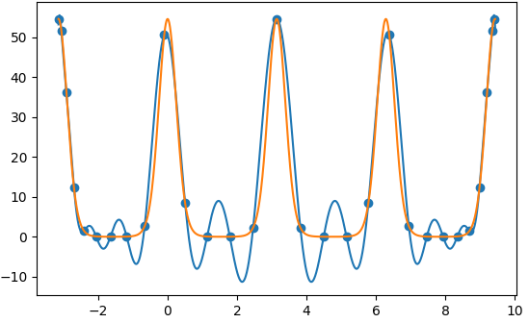**Metoda Newtona, punkty Chebysheva, 29 węzłów**

**Y  
 X**

|  |  |  |
| --- | --- | --- |
| Różnica (ilość węzłów) | Metoda Lagrange’a | Metoda Newtona |
| Punkty równoodległe | 50.668423052470686 (10) | 50.66842305247073 (10) |
| Punty Chebysheva | 12.520860640481185 (29) | 14.735123601119287 (29) |

Tabela 1. przedstawia różnicę między wartością oczekiwaną a otrzymaną, która jest najmniejsza dla poszczególnych technik oraz ilość węzłów dla których owa różnica została znaleziona

Tab 1.

Tabela 2. przedstawia sumę podniesionych do kwadratu różnic między wartością oczekiwaną a otrzymaną, która jest najmniejsza dla poszczególnych technik oraz ilość węzłów dla których owa suma została znaleziona

|  |  |  |
| --- | --- | --- |
| Suma (ilość węzłów) | Metoda Lagrange’a | Metoda Newtona |
| Punkty równoodległe | 313861.4644563508 (8) | 313861.46445635037 (8) |
| Punty Chebysheva | 44066.130590023575 (29) | 44068.683757132596 (29) |

Tab 2.

Dla wariantu z punktami równoodległymi można zaobserwować efekt Runge’go (tzn. znaczne odchylenia od wartości oczekiwanej na krańcach przedziału). Przykładowy przypadek wystąpienia tego efektu:

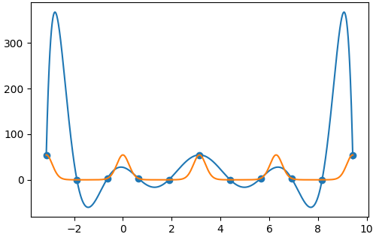**Metoda Lagrange’a, punkty równoodległe, 11 węzłów**

**Y  
 X**